 | 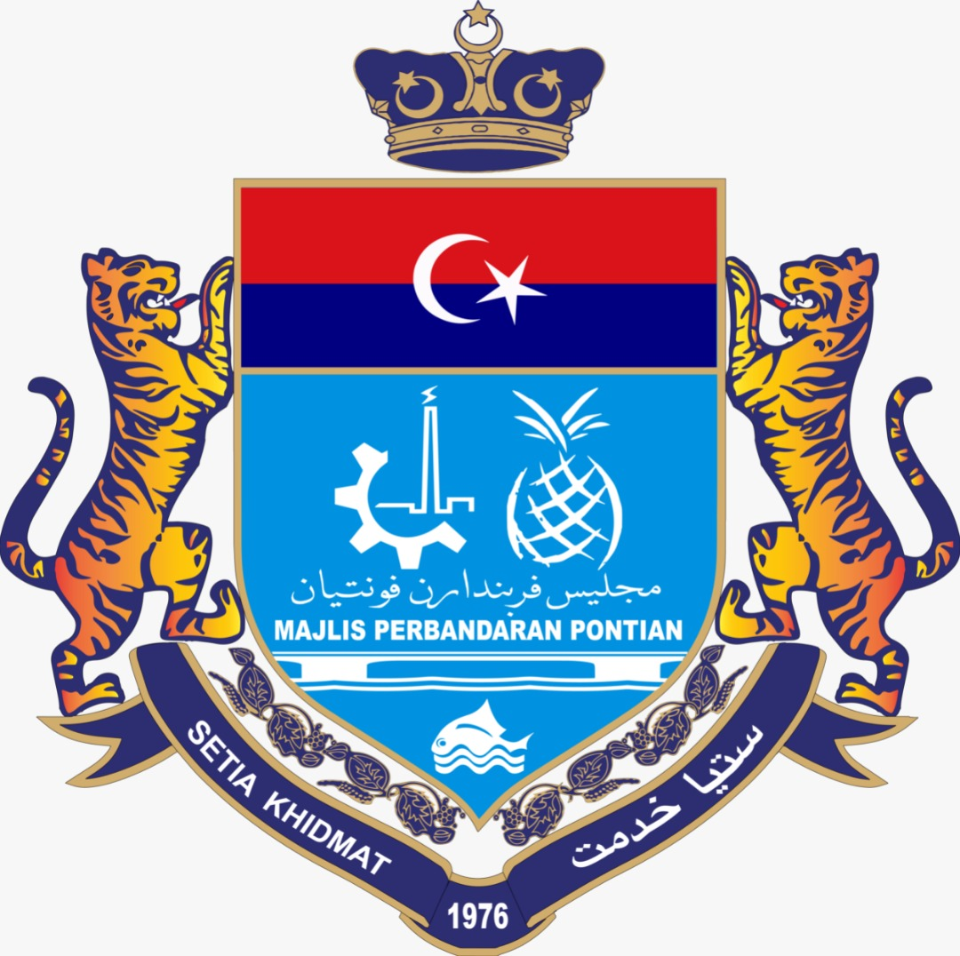 | I/SH. 2024 (07)

MAJLIS PERBANDARAN PONTIAN

KENYATAAN SEBUT HARGA

Tawaran adalah dipelawa kepada syarikat-syarikat yang berdaftar dengan Kementerian Kewangan Malaysia (MOF) dalam kod bidang sebagaimaan yang dinyatakan di bawah:

BIL | TAJUK PROJEK/  NO. TAWARAN | SYARAT PENDAFTARAN | KOD BIDANG | HARGA DOKUMEN | MASA PEMBELIAN
1. | PERKHIDMATAN SEWAAN LAMPU HIASAN FESTIVAL DI KAWASAN PENTADBIRAN MAJLIS PERBANDARAN PONTIAN BAGI TAHUN 2024  ( MPPn / SH / 17 / 2024 ) | Bumiputera / Bukan Bumiputera | 140503 | RM30.00 | Ahad – Rabu 8.30 pagi – 3.00 petang  Khamis 8.30 pagi – 1.00 petang

2. Butir-butir dan dokumen sebut harga ini boleh didapati di Unit Perolehan, Jabatan Kewangan, Aras 2,
Blok B, Majlis Perbandaran Pontian dan hendaklah dibayar dalam bentuk wang pos/kiriman wang/draf bank berharga RM30.00 yang dibuat atas nama Majlis Perbandaran Pontian.

3. Dokumen sebut harga boleh dibeli oleh penama atau wakil-wakil kontraktor (Wakil kontraktor hanya boleh mewakilkan satu syarikat kontraktor sahaja) dengan syarat membawa SIJIL ASAL, COP SYARIKAT dan SURAT WAKIL SYARIKAT. Bagi maksud ini kontraktor-kontraktor hendaklah membawa salinan asal serta fotostat pendaftaran dari Kementerian Kewangan Malaysia (MOF) dan pendaftaran dari Suruhanjaya Syarikat Malaysia (SSM) serta menyerahkan salinannya semasa membeli dokumen sebut harga.

4. Dokumen mula dijual pada 03 Mac 2024 ( Ahad ). Tarikh akhir penyerahan dokumen sebut harga pada 10 Mac 2024 ( Ahad ), tidak lewat dari Jam 12.00 tengahari.

5. Dokumen Sebut harga yang telah diisi lengkap hendaklah dimasukkan ke dalam sampul surat yang berlakri dan bertulis tajuk sebut harga berkenaan di penjuru kiri sampul surat dan dimasukkan ke dalam peti sebut harga bertempat di Ruang Legar, Blok A, Majlis Perbandaran Pontian, Jalan Alsagoff, 82000 Pontian, Johor atas nama, Yang Dipertua, Majlis Perbandaran Pontian, Jalan Alsagoff, 82000 Pontian, Johor. Penyebut harga diingatkan untuk membukukan dokumen yang dilampirkan sebagaimana di senarai semak.

( HAJI AB RAZAK BIN KHALID )
Yang Di Pertua,
Majlis Perbandaran Pontian.

Bertarikh : Februari 2024

